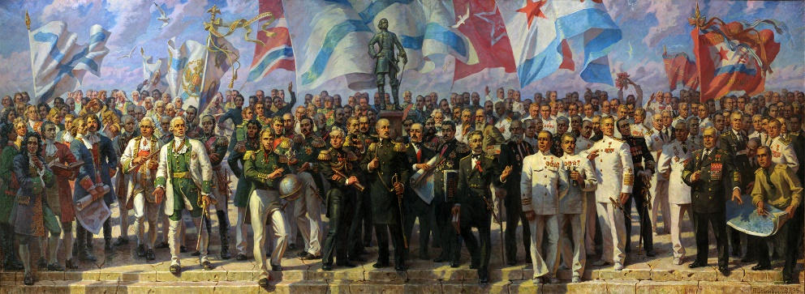

**ВАШ ВЫБОР –**

**МОРСКОЙ КОРПУС ПЕТРА ВЕЛИКОГО!**

**УВАЖАЕМЫЕ АБИТУРИЕНТЫ!**

Сейчас вы стоите на пороге принятия сложного и ответственного решения – выбора учебного заведения, в котором будете осваивать будущую профессию. Надеемся, что вы отнесетесь к этому выбору с максимальной ответственностью.

Если вы твердо решили стать офицером или мичманом Военно-Морского Флота России, изъявив желание поступить в первое светское учебное заведение России основанное Петром Великим в 1701 году – то это пособие для вас!

Из него вы узнаете об основных требованиях, предъявляемых к поступающим: как формируется учебное дело, как проходят вступительные испытания и осуществляется процесс зачисления на обучение.

В пособии изложена информация о специальностях высшего и среднего профессионального образования, по которым проводится обучение.

Вы ознакомитесь с этапами поступления, детально разберетесь со списком необходимых документов, поймете, что означает и как проводится профессиональный отбор на обучение.

Внимательно изучите все материалы! Это позволит вам легко пройти путь по оформлению необходимых документов и сосредоточить основные усилия на подготовке к вступительным испытаниям.

Обратите внимание на картину «Отечества достойные сыны» художника-мариниста Игоря Павловича Пшеничного. Попробуйте назвать фамилии изображенных на ней флотоводцев, первооткрывателей и ученых России – все они выпускники Морского корпуса Петра Великого.

**СОДЕРЖАНИЕ**

|  |  |  |  |
| --- | --- | --- | --- |
| 1. | Историческая справка | | 3 |
| **2.** | **В стенах Морского корпуса** | **5** | |
| 3. | Учеба и служба | | 7 |
| **4.** | **Правила приема 14** | | |
| 5. | Социальные гарантии | | 19 |
| **6.** | **Наши адреса и телефоны 20** | | |



**1. ИСТОРИЧЕСКАЯ СПРАВКА**

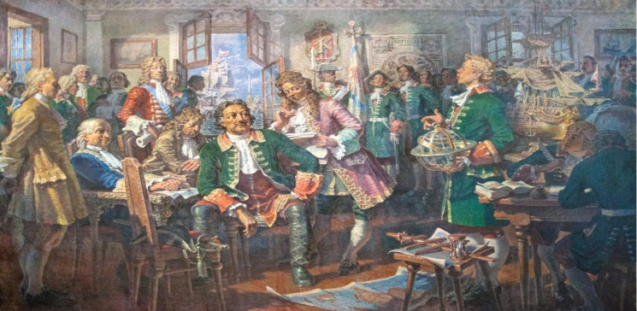

«Навигаторы. Петр I в Академии Морской гвардии». Художник И.Пшеничный

Свое историческое начало Морской корпус берет от Школы математических и навигацких наук (Навигацкой школы) ­ первого в российской истории высшего светского учебного заведения, основанного в Москве в 1701 году указом Петра Первого от 25 января.

1 октября 1715 года в новой столице России ­ Санкт-Петербурге на базе старших морских классов Навигацкой школы создаётся Морская академия или Академия морской гвардии ­ чисто военное учебное заведение для подготовки офицеров флота и располагается она на Васильевском острове.

15 декабря 1752 года Морскую академию преобразовали в Морской шляхетный кадетский корпус, подчеркнув этим привилегированный характер закрытого дворянского учебного заведения. Летом 1771 года огромный пожар уничтожил половину жилых строений на Васильевском острове. Сгорели и деревянные дома Морского шляхетного кадетского корпуса.

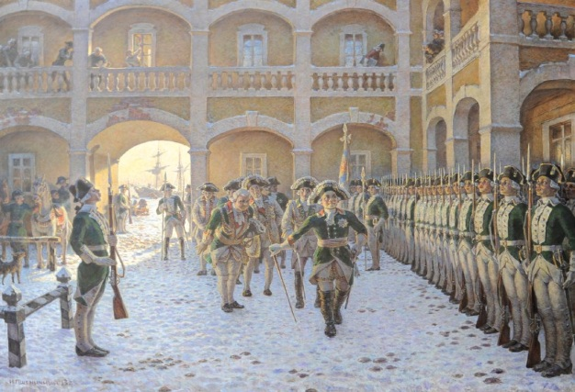В течение 25 лет корпус находился в Кронштадте, в Итальянском дворце. В 1796 году вступивший на престол Павел I, будучи генерал-адмиралом Российского флота, личным указом вернул Морской корпус на прежнее место, в Петербург.

«Павел I проводит смотр Морского корпуса». Художник И.Пшеничный

За 320 лет корпус подготовил и воспитал более 35 тысяч морских офицеров. Среди них национальные герои России. Это знаменитые флотоводцы: Ф.Ф. Ушаков, Д.Н. Сенявин, Н.С. Нахимов, В.А. Корнилов, первые российские кругосветные мореплаватели И.Ф. Крузенштерн и Ю.Ф. Лисянский, выпускники Морского корпуса Ф.Ф. Беллинсгаузен и М.П. Лазарев открыли шестую часть света ­ Антарктиду, совершив тем самым величайший вклад в мировую географическую науку, Главнокомандующие ВМФ СССР Кузнецов Н.Г. и Горшков С.Г.

**Более 100 выпускников удостоены звания**

**Героев Советского Союза, Героев Социалистического Труда  
 и Героев Российской Федерации, причем двадцать пять из них удостоены высокого звания в послевоенное время.**



**2. В СТЕНАХ МОРСКОГО КОРПУСА**

В 2001 году институту было присвоено название Морской корпус Петра Великого ­ Санкт-Петербургский военно-морской институт.

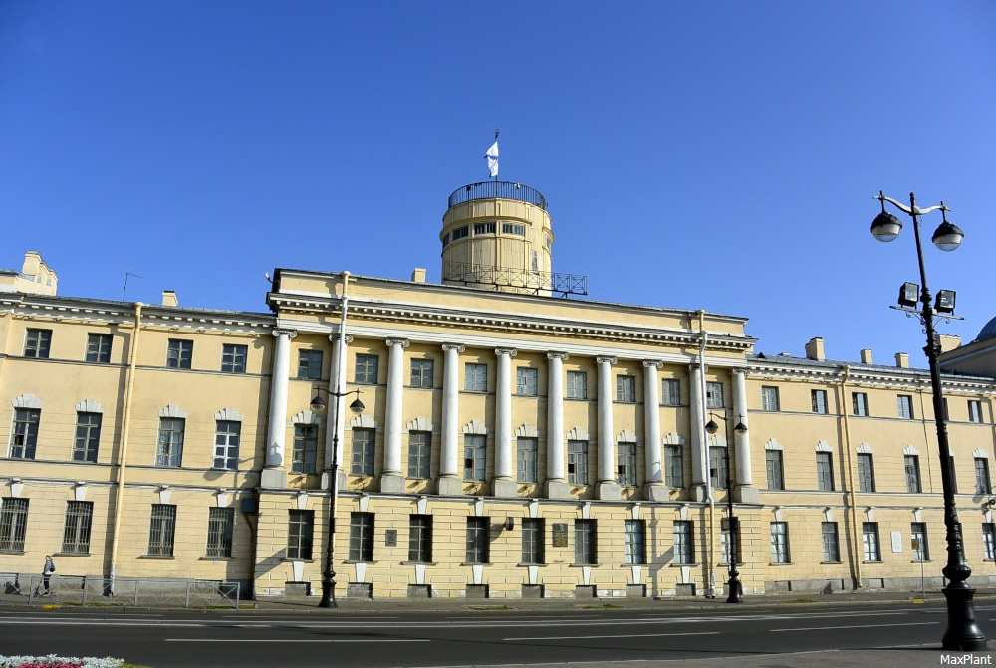

Фасад здания Морского корпуса на набережной Лейтенанта Шмидта Васильевского острова.

В 2012 году он получил название Военный институт (военно-морской) ВУНЦ ВМФ «Военно-морская академия».

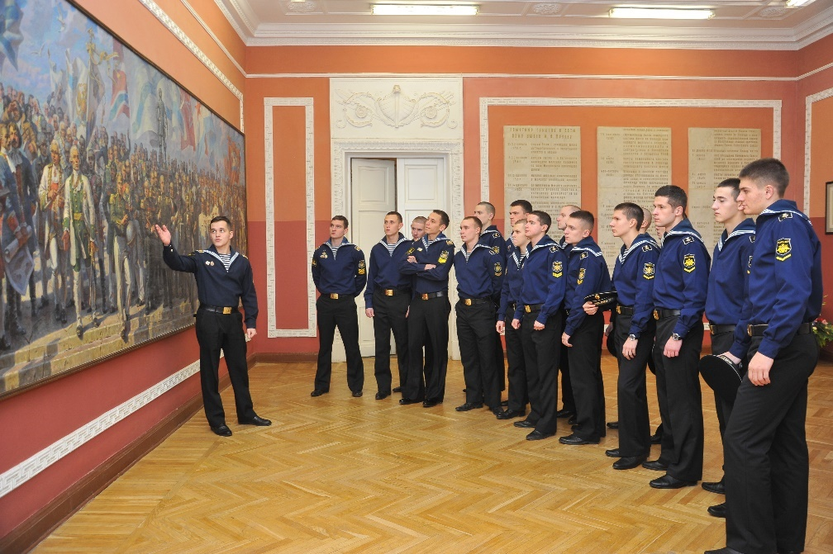

Экскурсия по картинной галереи главного корпуса

В настоящее время учебное заведение представляет собой уникальный комплекс объектов культурного наследия. Это морские памятники, мемориальные комплексы (Морской храм, памятники, бюсты, стелы и др.), исторические модели кораблей, историческое здание на берегу Невы, достопримечательные места, связанные с морской историей и морской славой, с историей освоения новых территорий и жизнью выдающихся мореплавателей, морские коллекции, архивные и библиотечные собрания, военно-морские ритуалы и церемонии, морские традиции мореплавания, фольклор, традиционные знания и многое другое.

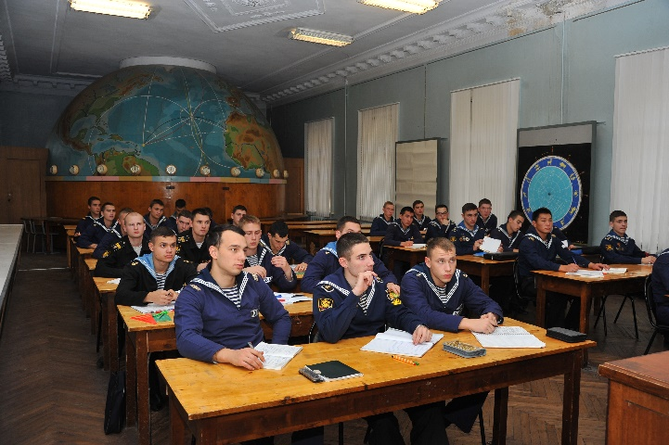

Занятия по Мореходной астрономии

Училище располагает загородной базой, где постигаются основы морской службы в ходе общевоенной подготовки с выходом на шлюпках в озеро Комонь Ленинградской области.

Морская подготовка курсантов предусматривает участие их в дальних штурманских походах с заходом в иностранные порты, охватывая все океаны и прибрежные моря Российской Федерации.



**3. УЧЕБА И СЛУЖБА**

По программам **высшего образования** (ВО) курсанты обучаются 5 лет. Выпускникам выдается диплом государственного образца по гражданской специальности с присвоением соответствующей квалификации «инженер» и воинского звания «лейтенант»



**Направление подготовки:**

**26.00.00. Техника и технологии кораблестроения   
и водного транспорта**

**Специальность:** 26.05.04. Применение и эксплуатация технических систем надводных кораблей и подводных лодок.

**Квалификация:** инженер.

**Военные специальности:**

**1.** «Применение и эксплуатация навигационно-гидрографических

(океанографических) и гидрометеорологических средств».

**2.** «Кораблевождение и эксплуатация морских средств навигации»

**3.** «Применение и эксплуатация морского подводного

вооружения надводных кораблей».

**4.** «Применение и эксплуатация минного и противоминного

вооружения надводных кораблей».

**5.** «Применение и эксплуатация баллистических ракет

подводных лодок».

**6.** «Применение и эксплуатация морского подводного

вооружения подводных лодок».

**Особенности подготовки обучающихся по военной специальности**

**«Применение и эксплуатация навигационно-гидрографических (океанографических)**

**и гидрометеорологических средств»**

Подготовка по военной специальности, которая включает в себя 8 отраслей научного знания: гидрография, метеорология, океанография, геодезия, топография, навигационное оборудование морских и речных путей, эксплуатация радионавигационных и спутниковых навигационных систем, геофизика.

Эта специальность находится на стыке военной службы и гражданской работы. Наш выпускник – это офицер-исследователь. Он одновременно изучает Мировой океан и защищает Родину, пользуясь всеми правами и привилегиями современного офицера.

В ходе обучения курсанты проходят практики на гидрографических судах. В ходе практик они участвуют в экспедициях по Северному морскому пути, в Арктику и Антарктику, а также в дальних походах.

Гидрографические суда ­ это современные комфортабельные суда с гражданским экипажем, оснащенные современным оборудованием отечественного и зарубежного производства. Выполняют исследования во всех районах Мирового океана, участвуют в международных экспедициях с привлечением иностранных специалистов.

Одним из мероприятий, подчеркивающих высокое звание офицера-гидрографа, является возможность курсантов, уже на 1 курсе, стать членами Русского Географического общества.

Наша специальность высоко востребована в гражданской жизни. При желании выпускник по окончании военной службы может найти престижную, интересную, высокооплачиваемую гражданскую работу, в том числе в сфере нефте- и газодобычи.

Наша специальность наукоемка и увлекательна, требует высокого интеллекта, знаний в области математики и физики.

Если вы обладаете этими качествами, амбициозны, энергичны, настойчивы в достижении своих целей, поступайте на нашу специальность, и Вы станете перспективным офицером, сможете добиться достойного положения в научном мире, высокой оплаты труда, будете служить и работать в комфортных условиях.

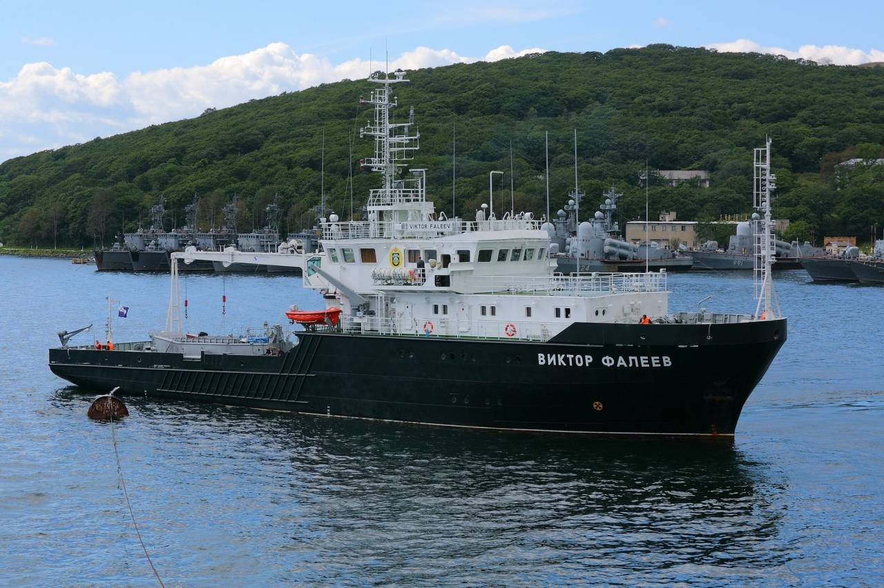

**Особенности подготовки обучающихся по военной специальности**

**«Кораблевождение и эксплуатация морских средств навигации»**

Морская навигация – наука о выборе пути, определении места и перемещении корабля в море с учётом задач, решаемых кораблём, и влияния внешней среды на направление и скорость корабля.

Штурман является непосредственным помощником командира корабля по вопросам навигации и несёт ответственность за точность следования корабля назначенным маршрутом и его безопасность от посадки на мель.

Наш выпускник — это офицер, про которого на флоте говорят: «белая кость, голубая кровь». Тем самым подчёркиваются высокая военно-морская культура, исключительная важность, сложность и интеллектуальность этой профессии. Всё это создает в среде офицеров флота особый флёр «аристократичности» труда штурманов. Основная задача этой особой касты моряков – решение навигационных задач кораблевождения и применения оружия. На время походов штурман, исчисляя перемещение корабля, становится поводырём, которому доверены жизни всех членов экипажа.

В ходе обучения курсанты принимают участие в дальних морских походах на учебных кораблях Балтийского флота по всему Мировому Океану.

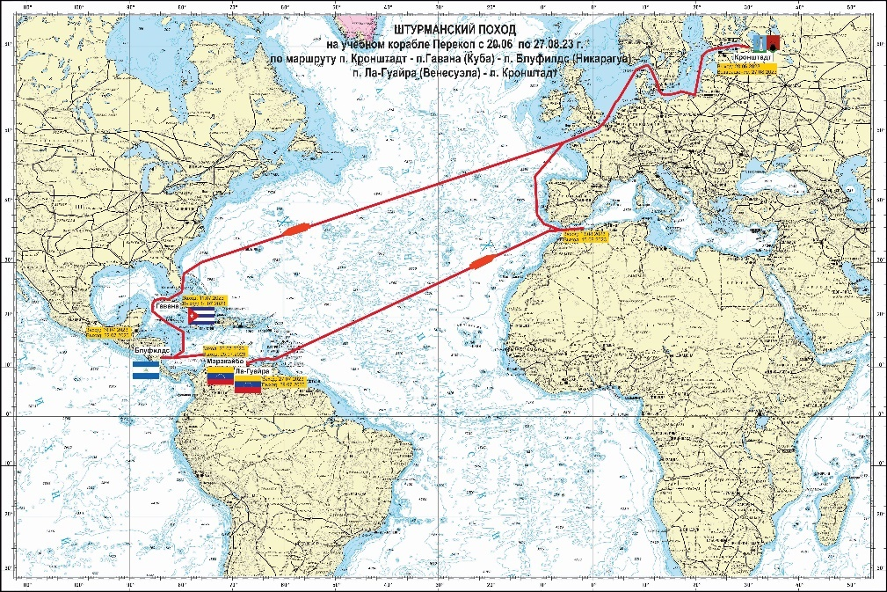

Освоив специальность «Кораблевождение и эксплуатация морских средств навигации», пройдя первичные должности на флоте, у офицера штурмана есть выбор:

пойти по командной линии и стать командиром корабля, командиром соединения кораблей, командующим объединением сил флота и главнокомандующим Военно-Морским Флотом, как адмирал Королев В.И. и адмирал Евменов Н.А.;

стать флагманским специалистом, как главные штурмана Военно-Морского Флота капитан 1 ранга Шеметов А.В. и контр-адмирал Луйк Э.Э.;

стать известным ученым, доктором технических наук, академиком РАН, как капитан 1 ранга Груздев Н.М., капитан 1 ранга Лаврентьев А.В. и контр-адмирал Мотрохов А.Н.

**Особенности подготовки обучающихся по военным специальностям**

**«Применение и эксплуатация морского подводного вооружения надводных кораблей», «Применение и эксплуатация минного**

**и противоминного вооружения надводных кораблей»**

Выпускники по военным специальностям «Применение и эксплуатация минного и противоминного вооружения надводных кораблей» и «Применение и эксплуатация морского подводного вооружения надводных кораблей» могут быть распределены как на противоминные корабли, так и на противолодочные (многоцелевые) корабли, специальности взаимозаменяемые.

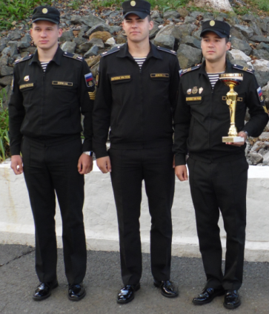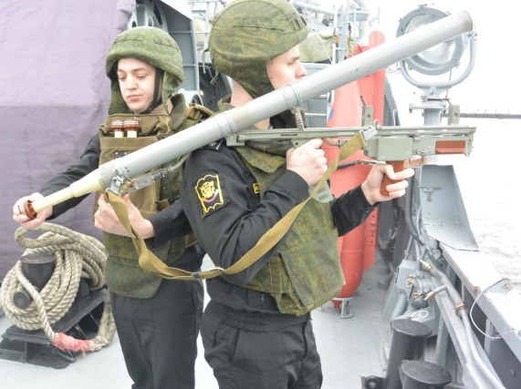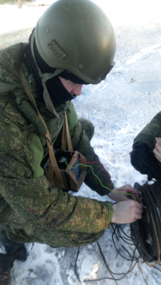

Служебная траектория выпускника по данным специальностям (по выбору молодого офицера) может быть по командной линии (от командира минно-торпедной боевой части до командира корабля и выше), так и по специальности (от командира минно-торпедной боевой части до флагманского специалиста соединения, объединения и выше).

Во время обучения курсанты принимают активно принимают участие в мероприятиях боевой подготовки Военно-морского флота, в проверке уровня подготовки подрывных команд, с выполнением боевых упражнений, проверке уровня подготовки расчетов приготовления минного оружия в Военно-морском флоте, где наши курсанты занимают призовые места.

Принимают участие в выполнении боевых упражнений на кораблях соединений Военно-морского флота.

Офицеры по военной специальности «Применение и эксплуатация минного и противоминного вооружения надводных кораблей» после выпуска, без дополнительной подготовки, сразу занимают должности командиров рейдового тральщика, минеров отряда противоподводнодиверсионных сил и средств.

В отличие от остальных специальностей быстрей продвигаются по карьерной лестнице от лейтенантов до командующих флотами. Многие выпускники кафедры стали адмиралами Военно-Морского флота, такие как адмирал Соколов Виктор Николаевич, вице-адмирал Пешков Александр Игоревич, контр-адмирал Шастов Олег Николаевич, контр-адмирал Кондратов Владимр Александрович.

**Особенности подготовки обучающихся по военным специальностям**

**«Применение и эксплуатация баллистических ракет подводных лодок», «Применение и эксплуатация морского подводного вооружения подводных лодок»**

Подводные лодки Военно-Морского Флота — его главная ударная сила, способная контролировать просторы Мирового океана, скрытно и быстро перемещаться на нужных направлениях и наносить неожиданные мощные удары из глубины океана по противнику всеми видами морского оружия. Подводные лодки, исходя из их вооружения, могут быть ракетными и торпедными. Военно-Морской Флот должен быть готов к любым конфликтам, в том числе и самому страшному – глобальному ядерному.

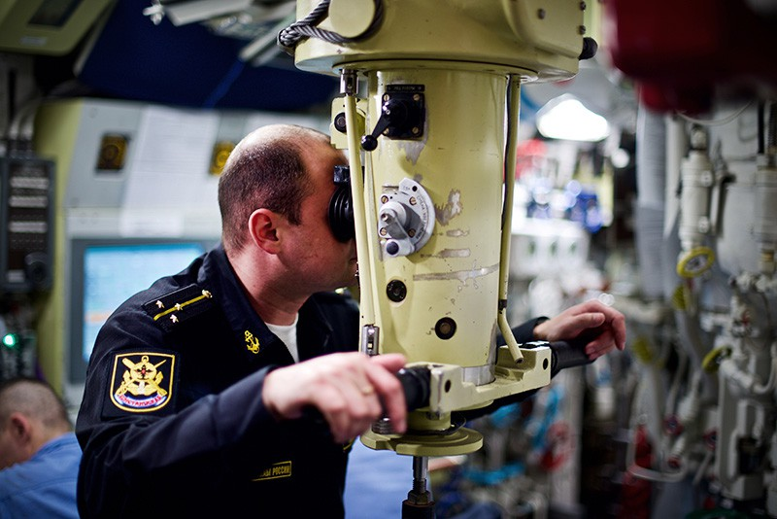

Именно для этого в составе флота наряду с другими кораблями имеются атомные подводные лодки, вооруженные стратегическим ядерным оружием. Подводные лодки являются гарантией неотвратимости адекватного мощного ответного удара, а если начнется «Армагедон» – ракетно-ядерного удара. Для этого подводные лодки, постоянно несут свою боевую службу в различных районах Мирового океана. Служба на них сопряжена с постоянной готовностью к немедленному применению мощнейшего стратегического оружия современности. Подводные атомные ракетно-торпедные субмарины нацелены в основном на борьбу с кораблями противника и наземными особо важными объектами, а также защиту собственных кораблей и судов.

Специалисты имеют возможность карьерного роста по трем направлениям:

1. Командиры подводных лодок;

2.Специалисты морского подводного и ракетного вооружения на подводных лодках;

3. Специалисты морского подводного и ракетного вооружения на береговых базах.

Выдающихся успехов по службе достигли такие выпускники, как командующий Краснознаменным Северным флотом адмирал Максимов Николай Михайлович, заместитель начальника Военно-морской академии Герой России адмирал Рачук Сергей Викторович и многие другие, высокое звание адмирала получили 93 выпускника, а высокое звание Героя Советского Союза и России 35 выпускников.

По программам **среднего профессионального образования** (СПО) курсанты обучаются 2 года 10 месяцев. Выпускникам выдается диплом государственного образца по гражданской специальности с присвоением соответствующей квалификации «техник» и воинского звания «мичман».



**Направление подготовки:**

**26.00.00. Техника и технологии кораблестроения**

**и водного транспорта**

**Специальность:** 26.02.06 Эксплуатация судового электрооборудования и средств автоматики.

**Квалификация:** техник.

**Военные специальности:**

**1.** «Эксплуатация и ремонт технических средств навигации».

**2.**«Эксплуатация и ремонт систем управления и стартового оборудования ракетного вооружения подводных лодок».

**3.**«Эксплуатация и ремонт противолодочного, торпедного и минного вооружения подводных лодок»

**4.**«Эксплуатация и ремонт противолодочного, торпедного и минного вооружения надводных кораблей».

Подводная лодка сложнейшая система современных высокотехнологичных устройств, которые необходимо постоянно обслуживать для поддержания безаварийной эксплуатации. Главным техническим звеном в экипаже подводной лодки являются техники, которые и осуществляют подготовку, ремонт и эксплуатацию технических устройств. Техник не просто хороший специалист, но еще и морально, физически выдержанный моряк, способный быстро и правильно реагировать в сложных ситуациях.

В стенах прославленного училища обучение производится и по программам средне-специального образования. По окончании обучения выпускнику присваивается звание мичман и квалификация техник.

Выпускники распределяются на подводные лодки, береговые базы Военно-Морского Флота.



**4. ПРАВИЛА ПРИЕМА**

Граждане, прошедшие и не проходившие военную службу, изъявившие желание поступить в Военный институт (военно-морской) ВУНЦ ВМФ, подают заявления в отдел военного комиссариата субъекта Российской Федерации (муниципальный) по месту жительства (выпускники суворовских (кадетских) военных училищ, лицеев с усиленной военно-физической подготовкой подают заявление (рапорт) на имя начальника военного училища (лицея), в котором они обучаются) до 1 апреля года приема в институты ВУНЦ ВМФ.

Граждане, проживающие в воинских частях, находящихся за пределами Российской Федерации, подают заявления на имя начальника Военного института (военно-морского) ВУНЦ ВМФ до 20 мая года приема.

Военнослужащие, изъявившие желание поступить в Военный институт (военно-морской) ВУНЦ ВМФ на обучение курсантами, подают рапорт на имя командира воинской части до 1 марта года приема.

**ОБУЧЕНИЕ**

**ПО ПРОГРАММАМ ВЫСШЕГО ОБРАЗОВАНИЯ**

В качестве кандидатов для зачисления в Военный институт (военно-морской) ВУНЦ ВМФ курсантами рассматриваются граждане Российской Федерации, отвечающие требованиям, установленным для граждан, поступающих на военную службу по контракту, имеющие среднее общее образование из числа:

граждан в возрасте от 16 до 22 лет, не проходивших военную службу;

граждан, прошедших военную службу и военнослужащих, проходящих военную службу по призыву до достижения ими возраста 24 лет;

военнослужащих, проходящих военную службу по контракту, до достижения ими возраста 27 лет;

военнослужащих, проходящих военную службу по контракту, из числа ветеранов боевых действий, до достижения ими возраста 30 лет.

Возраст поступающих на учебу лиц определяется по состоянию на 1 августа года приема.

Профессиональный отбор кандидатов включает:

определение годности кандидатов к поступлению по состоянию здоровья;

определение категории профессиональной пригодности кандидатов на основе их социально-психологического изучения, психологического психофизиологического обследования;

вступительные испытания, состоящие из:

оценки уровня общеобразовательной подготовленности кандидатов по результатам ЕГЭ по общеобразовательным предметам;

оценки уровня физической подготовленности кандидатов.

**ОБУЧЕНИЕ**

**ПО ПРОГРАММАМ СРЕДНЕГО  
ПРОФЕССИОНАЛЬНОГО ОБРАЗОВАНИЯ**

В качестве кандидатов на поступление на обучение курсантами по программам со средней военно-специальной подготовкой рассматриваются граждане, имеющие среднее общее образование, до достижения ими возраста 30 лет.

Возраст определяется по состоянию на 1 августа года поступления.

Профессиональный отбор кандидатов включает:

определение годности кандидатов к поступлению по состоянию здоровья;

определение категории профессиональной пригодности кандидатов на основе их социально-психологического изучения, психологического психофизиологического обследования;

вступительные испытания, состоящие из:

оценки уровня общеобразовательной подготовленности кандидатов на основе результатов освоения поступающими образовательной программы среднего общего образования, указанных в представленных поступающими документах об образовании, т.е. на основе среднего балла аттестата о среднем общем образовании;

оценки уровня физической подготовленности кандидатов.

Оценка уровня общеобразовательной подготовленности по результатам единого государственного экзамена (ЕГЭ) по следующим предметам:

|  |  |
| --- | --- |
| Предмет | Минимальное количество баллов |
| Русский язык | 36 баллов |
| Математика | 27 баллов |
| Физика | 36 баллов |

Вступительные испытания по определению уровня физической подготовленности:

**Для кандидатов мужского пола до 25 лет:**

сила (подтягивание на перекладине, или подъем переворотом на перекладине, или подъем силой на перекладине, или рывок гири);

быстрота (бег на 60 м, или бег на 100 м, или челночный бег 10^10 м);

выносливость (бег на 1 км или бег на 3 км).

**Для кандидатов мужского пола 25-29 лет:**

сила (подтягивание на перекладине, или подъем переворотом на перекладине, или подъем силой на перекладине, или сгибание и разгибание рук в упоре лежа, или рывок гири, или толчок двух гирь, или жим штанги лежа);

быстрота (бег на 60 м, или бег на 100 м, или челночный бег 10x10 м);

выносливость (бег на 400 м, или бег на 1 км, или бег на 3 км).

**НЕОБХОДИМЫЕ ДОКУМЕНТЫ**

**А) ДОКУМЕНТЫ, НЕОБХОДИМЫЕ**

**ДЛЯ ГРАЖДАНСКИХ лиц**

*Гражданские лица ­ лица, которые не являются военнослужащими на момент поступления (как прошедшие военную службу по призыву, так и не проходившие).*

Заявление, в котором указываются:

* фамилия, имя, отчество, дата рождения;
* сведения о гражданстве;
* реквизиты документа, удостоверяющего личность;
* сведения о предыдущем уровне образования и документе об образовании и (или) о квалификации, его подтверждающем;
* почтовый адрес места постоянного проживания;
* электронный адрес и контактный телефон
* наименование специальности подготовки, на обучение по которой кандидат планирует поступать.

**К заявлению прилагаются:**

* копии свидетельства о рождении и документа, удостоверяющего личность и гражданство;
* автобиография;
* характеристика на кандидата, поступающего в институт с места работы или учебы;
* копия документа об образовании и (или) о квалификации, его подтверждающем;
* три заверенные фотографии без головного убора, размером 4,5 х 6 см;
* для обучающихся в образовательных организациях среднего профессионального и высшего образования ­ справка об обучении или о периоде обучения.

1. **Карта медицинского освидетельствования.**
2. **Карта профессионального психологического отбора**.
3. **Справка об оформлении допуска к государственной тайне по второй форме.**

**Б) ДОКУМЕНТЫ, НЕОБХОДИМЫЕ**

**ДЛЯ ВОЕННОСЛУЖАЩИХ**

1. **Рапорт, в котором указываются:**

* фамилия, имя, отчество, воинское звание и занимаемая воинская должность, дата рождения;
* сведения о гражданстве;
* реквизиты документа, удостоверяющего его личность (в том числе реквизиты выдачи указанного документа);
* сведения о предыдущем уровне образования и документе об образовании и (или) о квалификации, его подтверждающем;
* почтовый адрес и условное наименование воинской части;
* электронный адрес и контактный телефон (по желанию кандидата);
* наименование специальности подготовки, на обучение по которой кандидат планирует поступать.

**К рапорту прилагаются:**

* копии свидетельства о рождении и документа, удостоверяющего личность и гражданство;
* автобиография;
* характеристика на кандидата, поступающего в институт (филиал) ВУНЦ ВМФ с места военной службы (рекомендуемый образец приведен в приложении № 1);
* копия документа об образовании и (или) о квалификации, его подтверждающем;
* три фотографии размером 4,5х6 см;
* служебная карточка военнослужащего;
* карта медицинского освидетельствования и медицинская книжка военнослужащего;
* карта профессионального психологического отбора, которая оформляется в соответствии с Руководством по профессиональному психологическому отбору в Вооруженных Силах РФ.
* Справка об оформлении допуска к государственной тайне по второй форме.

ПРЕИМУЩЕСТВЕННОЕ ПРАВО **зачисления   
в Военный институт (военно-морской) ВУНЦ ВМФ,**

**при условии успешного прохождения вступительных испытаний и при прочих равных условиях предоставляется лицам, указанным в статье 71 Федерального закона от 29 декабря 2012 г. № 273-Ф3**

**«Об образовании в Российской Федерации».**



**5. СОЦИАЛЬНЫЕ ГАРАНТИИ**

Государство берет на себя все расходы по обучению и полному обеспечению курсантов, включая:

денежное довольствие;

проживание;

питание;

медицинское обслуживание;

вещевое обеспечение;

гарантированное трудоустройство (предоставление должности для прохождения военной службы в ВМФ).

По окончании обучения выпускники назначаются на военные должности Военно-Морского Флота. Денежное довольствие зависит от места службы, занимаемой должности и составляет в среднем 70 тысяч рублей.

Выпускники проходят военную службу в ВМФ в местах базирования флотов. Это такие города-порты как Санкт-Петербург, Калининград, Севастополь, Новороссийск, Владивосток и другие.

Военная служба в плавсоставе и отдаленных регионах РФ позволяет рассчитывать льготную выслугу лет, что влияет на увеличение денежного довольствия и возможность раннего выхода на пенсию.

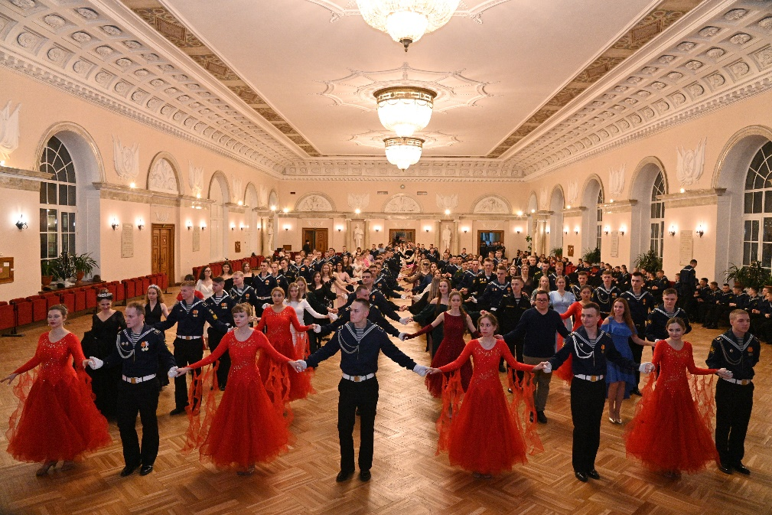Участие в военной ипотеке позволяет приобретать жилье в собственность. По месту службы предоставляется служебное жилье. На членов семей военнослужащих распространяются установленные законодательством льготы.



**6. НАШИ АДРЕСА И ТЕЛЕФОНЫ**

**ВОЕННЫЙ ИНСТИТУТ (ВОЕННО-МОРСКОЙ)**

ВУНЦ ВМФ «Военно-морская академия»  
(ранее «Морской корпус Петра Великого -  
Санкт-Петербургский военно-морской институт»)

**199034, г. Санкт-Петербург, наб. лейтенанта Шмидта, д. 17**

**тел. дежурного: 8 (812) 408-95-75**

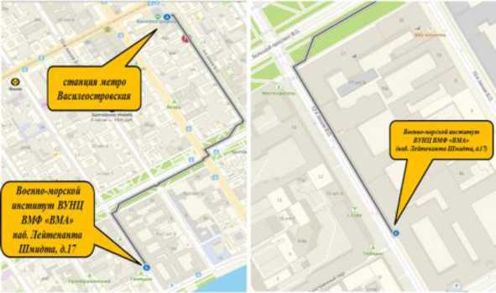

**190103, г. Санкт-Петербург, Морской переулок, д. 3**